我求解的三个角度本质上是刚体在相机坐标系中的旋转角，因为是与相机坐标系三个轴的夹角的角度。

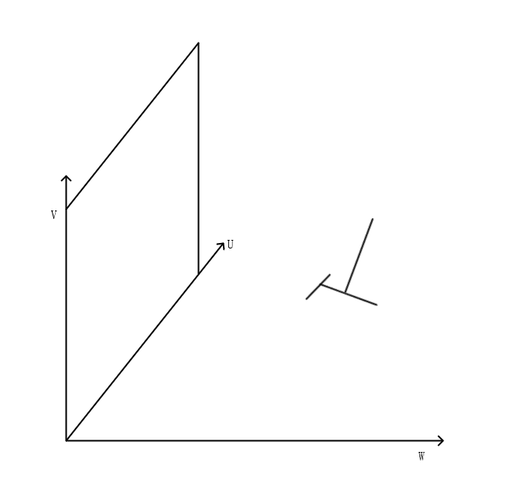

如果想要转换为在世界坐标系中的旋转矩阵的话，需要重构世界坐标系的三个向量。构建世界坐标系不是个容易的事情，因为需要至少两个互相垂直的向量。但是根本不需要求解，因为相机的外参矩阵**[R|t]**也是已知的（必要）。

一个刚体在世界坐标系中的三维旋转矩阵用M表示。假设该物体在世界坐标系中的坐标是 $X_{w}$,经过旋转之后就是 $M*X_{w}$。M由我们要求解的姿态角决定。

而相机成像模型如下：

$$X_{p}= K*[R|t]*M*X_{w}$$

其中 $X_{p}$ 为物理坐标系。K为内参矩阵，[R|t]为外参矩阵。

相机坐标系可以由内参K矩阵与物理坐标系 $X_{p}$ 得到

$$X_{c} = K^{-1}X_{p}$$

$X_{c}$ 也是三维的向量。他描述的是该点在相机坐标系中的位置。而我求解的三个角度是在相机坐标系中的角度。对应的旋转矩阵应为 $M_{c}$。此时转换为世界坐标系的旋转向量M只需要用 $M_{c}$ 乘以外参矩阵的逆即可

$$M = {{[R|t]}^{-1}M}_{c}$$

得到在世界坐标系的旋转矩阵后就可以求解出对应的旋转角 $(θ_{rot},φ_{rot},ω_{rot})$。